HỆ THỐNG THÔNG TIN ĐỊA LÝ
Lớp: 12_ĐH_CNTT4
Tên sinh viên: Trần Thị Thanh Thảo
Mã số sinh viên: 1250080179
MỤC LỤC

1. BẢN ĐỒ KHU VỰC ĐÔNG NAM Á 2
2. BẢN ĐỒ Ô NHIỄM KHÔNG KHÍ NỒNG ĐỘ BỤI 3
3. BẢN ĐỒ MÀU CÓ GIÁ TRỊ DUY NHẤT TỈNH ĐỒNG THÁP NĂM 2025 4
4. BẢN ĐỒ DIỆN TÍCH THEO THANG MÀU TỈNH ĐỒNG THÁP NĂM 2025 5
5. BẢN ĐỒ KÍ HIỆU TĂNG DẦN THEO ĐIỂM ĐỘ CAO TỈNH ĐỒNG THÁP NĂM 2025 6
6. BẢN ĐỒ THỂ HIỆN MẬT ĐỘ DÂN SỐ TỈNH ĐỒNG THÁP NĂM 2025 7
7. BẢN ĐỒ PHÂN BỐ SỐ LƯỢNG NAM NỮ TỈNH ĐỒNG THÁP NĂM 2025 8
8. CHUẨN SỐ HÓA KÍ HIỆU BẢN ĐỒ 9

1. BẢN ĐỒ KHU VỰC ĐÔNG NAM Á
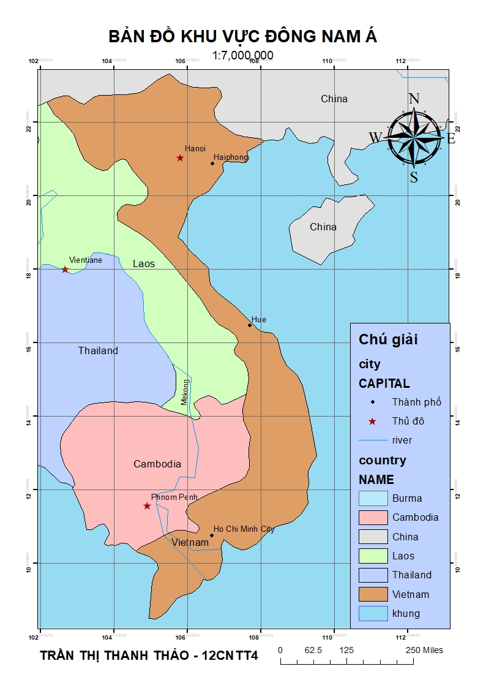
2. BẢN ĐỒ Ô NHIỄM KHÔNG KHÍ NỒNG ĐỘ BỤI
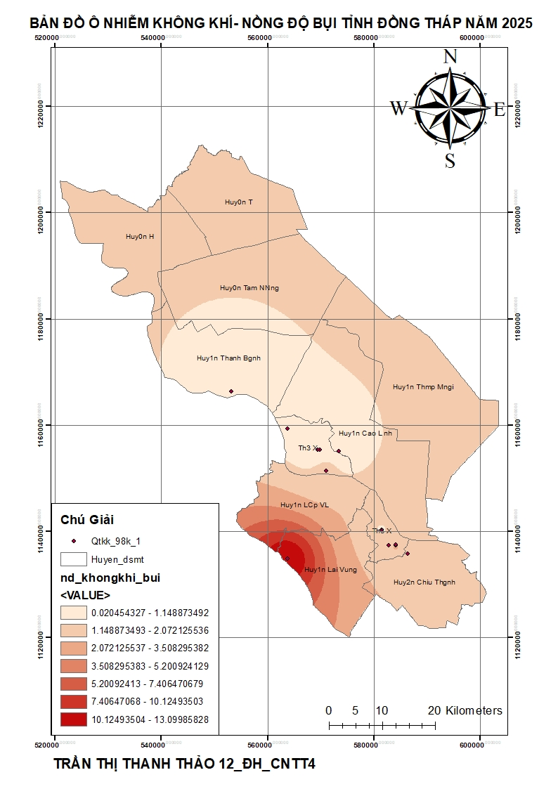

3. BẢN ĐỒ MÀU CÓ GIÁ TRỊ DUY NHẤT TỈNH ĐỒNG THÁP NĂM 2025
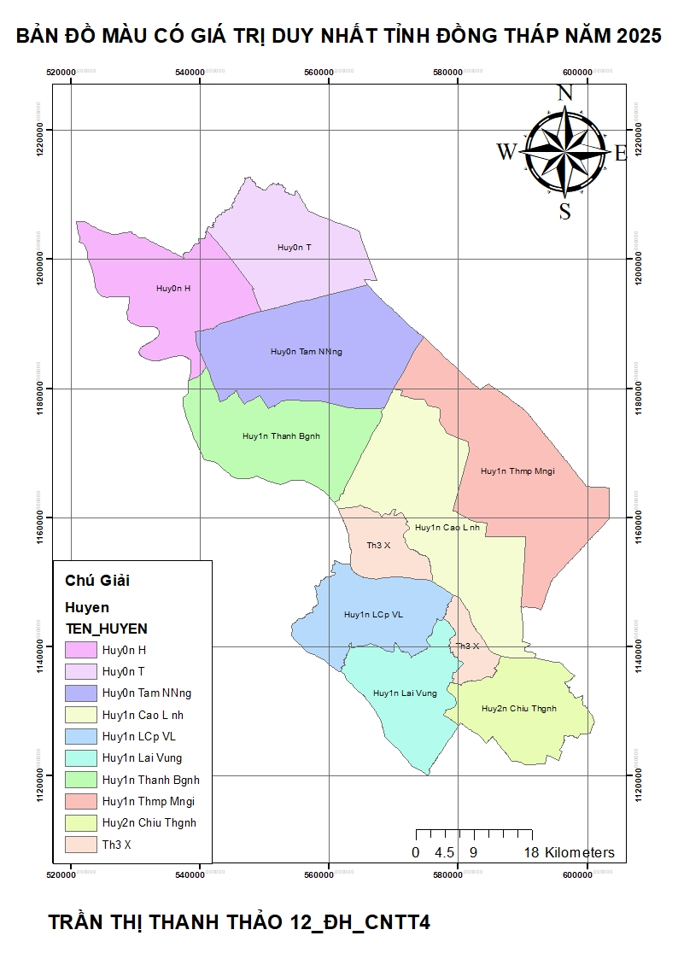

4. BẢN ĐỒ DIỆN TÍCH THEO THANG MÀU TỈNH ĐỒNG THÁP NĂM 2025
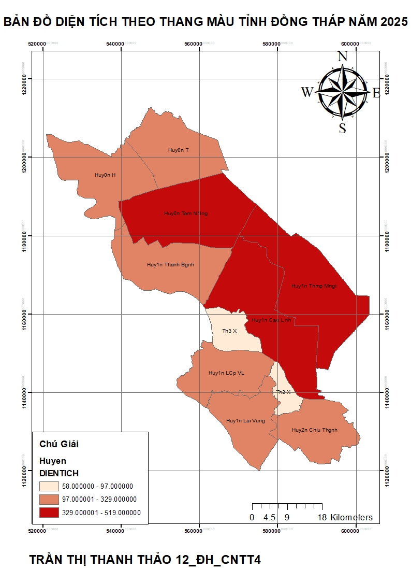

5. BẢN ĐỒ KÍ HIỆU TĂNG DẦN THEO ĐIỂM ĐỘ CAO TỈNH ĐỒNG THÁP NĂM 2025
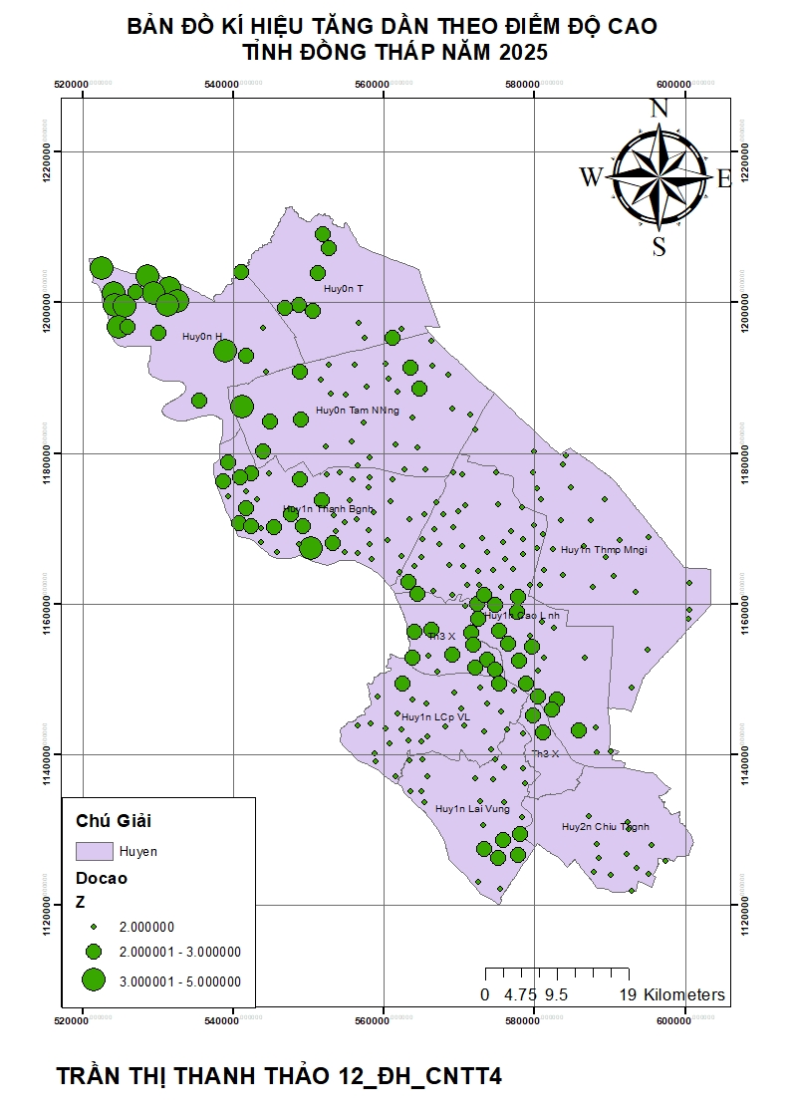

6. BẢN ĐỒ THỂ HIỆN MẬT ĐỘ DÂN SỐ TỈNH ĐỒNG THÁP NĂM 2025
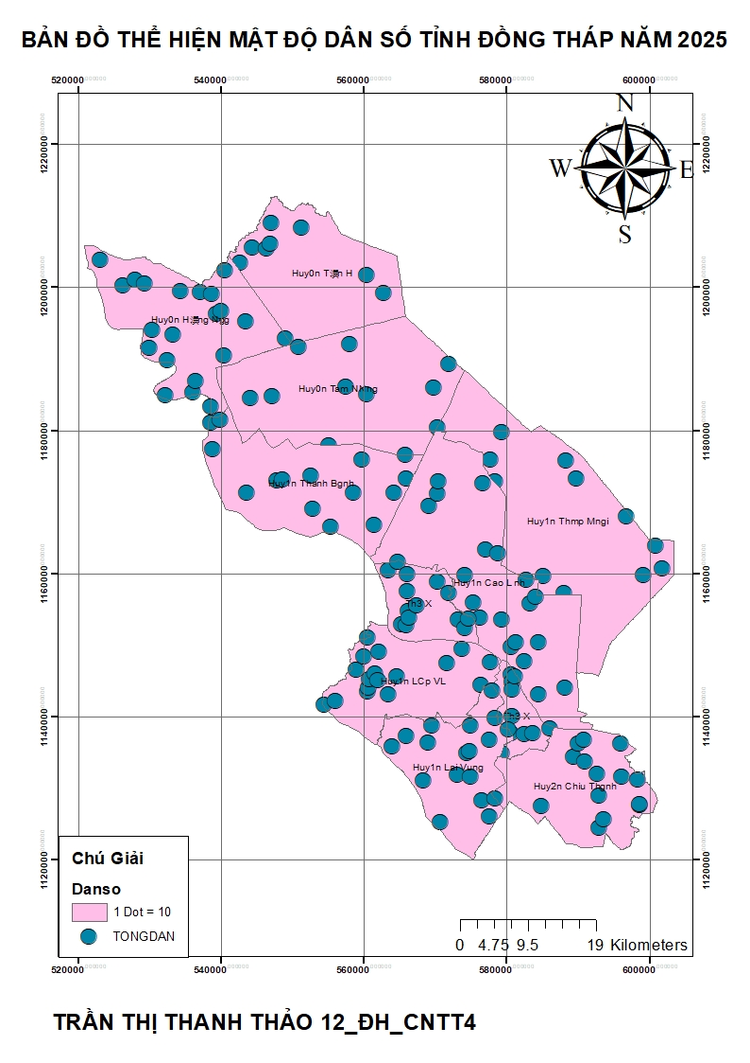

7. BẢN ĐỒ PHÂN BỐ SỐ LƯỢNG NAM NỮ TỈNH ĐỒNG THÁP NĂM 2025
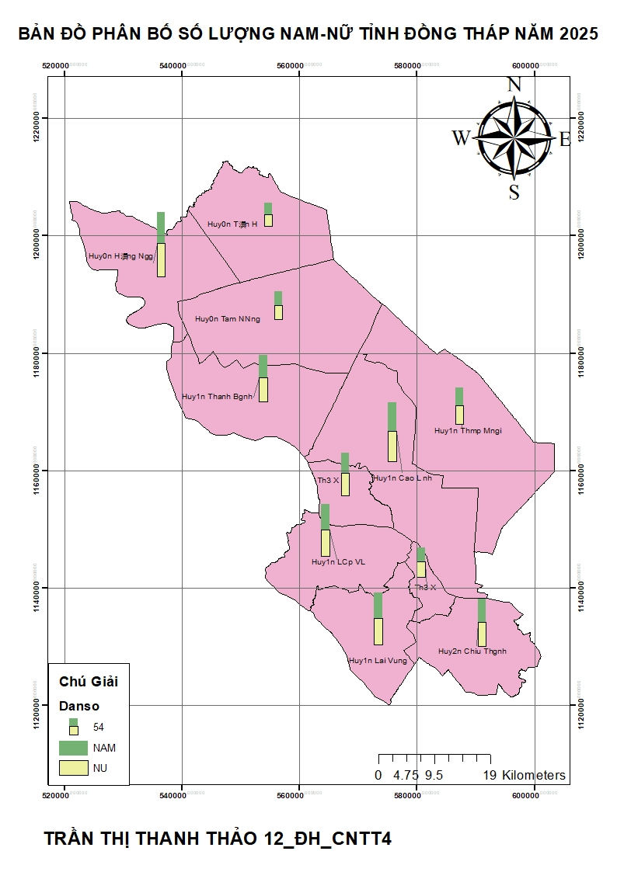

8. CHUẨN SỐ HÓA KÍ HIỆU BẢN ĐỒ
